Урок: ТЕХНОЛОГИЯ
УЧИТЕЛЬ: МАДИГАЛИЕВ СЕРИКХАН КОЖАХАНОВИЧ
ОБЛАСТЬ, ГОРОД: Республика Казахстан,Алматинская область, г.Капшагай
ГИМНАЗИЯ: ГКУ «Гимназия №2 им.Ш.Уалиханова с дошкольным мини-центром»

8 - класс. Технология. План урока № 8
Тема урока: Сверление ручными инструментами. Выбор режущих инструментов для сверлильных работ.
Тип урока: Формирование и закрепление знаний.
Применение знаний на практике. Закрепление и совершенствование знаний.
Цели урока: 1. Образовательная: Ознакомить учащихся основными частями ручного сверла, крепежные устройства. На практике показать виды обработки металла ручными сверлильными инструментами.
2.Воспитывающая: Обратить внимание учащихся на соблюдение ПТБ во время работы ручными сверлильными инструментами.
3.Развивающая: Дать возможность учащимся самостоятельно работать ручными сверлильными инструментами. Проверить свойства металла на практике.
Методы обучения:
- метод самостоятельной работы: для развития самостоятельности в учебной деятельности, формирования навыков учебного труда.
- словесные методы: при формировании теоретических и фактических знаний и решений всех других задач.
- практические методы: для развития практических умений и навыков.
Формы организации деятельности учащихся на уроке:
- фронтально индивидуальная.
- работа над книгой, запись в рабочих тетрадях, практическая работа.
- работают индивидуально.
Межпредметная связь: физика.
Необходимые материалы, инструменты и оборудование:
- плоскогубцы, молоток, ножницы по металлу, ножовка по металлу, зубило, кернер, коловорот, ручная дрель, электродрель.

Ход урока:
Организационный момент:
- Проверить готовность к уроку
- Установить дисциплину;
- Проверка домашнего задания: крепежные машинные тиски, фрезерные станки.
- Уточнение, дополнение, закрепление пройденной темы.
- Выставление оценок.
- Объяснение новой темы:
- Сверление ручными инструментами.
- Выбор режущих инструментов для сверлильных работ.
- Ответы на вопросы:
1. Назовите основные виды ручных сверл.
2. Основные правила при работе ручными сверлами.
3. Порядок и последовательность работы ручными сверлами.
4. Перечислите основные операции, выполняемые ручными сверлами.
5. В каких случаях производится сверление?
6. Какие типы сверл применяются при работе на токарных станках?
7. Из каких основных частей и элементов состоит спиральное сверло?
8. Какие виды контрольно-измерительного инструмента применяют для измерения отверстия?
9. Назовите основные узлы и части настольно- сверлильного станка.
10. Какие виды брака возможны при сверлении? Как устранить причину брака?

Практическая работа: - Выбор режущих инструментов для сверлильных работ.
Порядок выполнения практической работы:
1 –ый уровень: Оценка – 5 ставится в том случае, если обучаемый глубоко изучил учебный материал и литературу по проблеме, последовательно и исчерпывающе отвечает на поставленные вопросы, а при выполнении практической работы если задание выполнено правильно и в установленное нормативом время (при отсутствии норматива - уверенно и быстро.).
- Каждый ученик самостоятельно работает над практической работой. Ответить на вопросы по ПТБ. Ответить на все вопросы практической работы №5.
Включить сверлильный станок.
Работу выполнять строго под контролем учителя!
2 – ой уровень: Оценка – 4 ставится тогда, когда обучаемый твердо знает материал и отвечает без наводящих вопросов, разбирается в литературе по проблеме, а при выполнении практической работы – если задание выполнено правильно.
Ответить на вопросы по ПТБ письменно. Сделать запись в рабочих тетрадях, выполнить практическую работу №5.
3 – ии уровень: Оценка – 3 ставится при условии, если обучаемый знает лишь основной материал, путается в литературе по проблеме, а на заданные вопросы отвечает недостаточно четко и полно, а при выполнении практической работы если задание выполнено, но допускались ошибки, не отразившиеся на качестве выполненной работы.
- Ответить на вопросы по ПТБ устно. Сделать запись в рабочих тетрадях, выполнить практическую работу №5.

Практическая работа № 5
Выбор режущих инструментов для сверлильных работ.
Цель: ознакомление с практикой выбора режущего инструмента для выполнения основных сверлильных операций.
- По рабочему чертежу (или образцу) детали выбрать заготовку, назначив припуски на обработку.
- Для выполнения каждой сверлильной операции подобрать режущий инструмент.
- Обосновать выбор того или иного инструмента.
- Осмотреть выбранный инструмент, убедиться в его исправности.
- Результаты выполнения работы занести в таблицу.

Сверлильные операции | Эскиз | Режущий инструмент

Выставление оценок.

Рефлексия (осмысление) и коррекция своих действий учащимися:
1.Выйучить ПТБ при работе ручными сверлами.
2. Во время практической работы строго соблюдать ПТБ.

Задание на дом.

Определение домашнего задания и инструктаж по его выполнению:
Повторить: стр. 39-43.
Ответить на вопросы стр.-43
1. Назовите основные виды ручных сверл.
2. Основные правила при работе ручными сверлами.
3. Порядок и последовательность работы ручными сверлами.
4. Перечислите основные операции, выполняемые ручными сверлами.
5. В каких случаях производится сверление?
6. Какие типы сверл применяются при работе на токарных станках?
7. Из каких основных частей и элементов состоит спиральное сверло?
8. Какие виды контрольно-измерительного инструмента применяют для измерения отверстия?
9. Назовите основные узлы и части настольно- сверлильного станка.
10. Какие виды брака возможны при сверлении? Как устранить причину брака?

Назови инструменты на трех языках
№ | Рисунок инструмента | Название инструмента на русском языке | Название инструмента на казахском языке | Название инструмента на английском языке
1 | 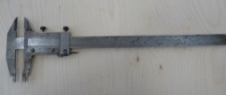
2
3
4 | 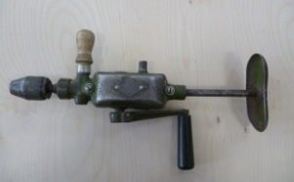
5
6 | 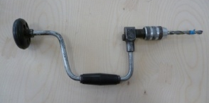
7 | 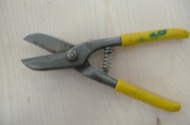
8 | 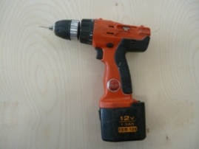
9 | 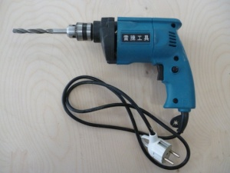

Назови инструменты.
